الأستاذ : دلمي عميروش  الحجم الساعي : 01 ساعة  السنة الدراسية : 2024 / 2025 | المؤسسة : متوسطة أولمان محمد  المستوى : السنة الثالثة متوسط  المادة : المعلوماتية
بطاقة تقنية رقم 04
الحصة التعلمية 04 :  التعليمة Format في التبويب Accueil | المقطع التعلمي 01 :  تقديم المجدول | الميدان 01 :  Excel المجدول
طريقة التدريس | الكفاءة المستهدفة | الوسائل البيداغوجية | المراجع
استكشافية | يتعرف على التعليمة Format الموجودة في التبويب Accueil | السبورة، جهاز العرض، الحواسيب، مطبوعات | Support.microsoft.com

المراحل | النشاطات و الاستنتاجات | المدة | الإستراتيجية | مركبات الكفاءة
مرحلة الانطلاق | تغذية راجعة : | 10 د | العصف الذهني | تهـيئـة المتعلم للدخول في الحصة
 | الوضعية الإنطلاقية :
مرحلة التنفيذ | نشاط 01 : | 5 د | ضع المفاهيم | يتعرف المتعلم على التعليمة Format
 | المصادقة : متـــابعة إجـابـات المتعلّمين وتصويبهـــــا | 3 د
 | المعرفة 01 :  1. التعليمة Format | 10 د
 | نشاط 02 : | 5 د | التعلم بالإكتشاف | يتمكن المتعلم من ضبط ارتفاع السطر وعرض العمود وحماية ورقة العمل من خلال التعليمة Format
 | المصادقة : متـــابعة إجـابـات المتعلّمين وتصويبهــــا | 3 د
 | المعرفة 02 :  2. العمليات الموجودة في التعليمة Format  أ. ضبط ارتفاع السطر  ب. ضبط عرض العمود  ج. حماية ورقة العمل | 10 د
مرحلة التقويم | تدريب : | 15 د | العمل الفردي | تمكن المتعلم من توظيف ما اكتسبه خلال الحصة

ملحق البطاقة التقنية رقم 04 (بطاقة النشاطات)
الأستاذ : دلمي عميروش  الحجم الساعي : 01 ساعة  السنة الدراسية : 2024 / 2025 | المؤسسة : متوسطة أولمان محمد  المستوى : السنة الثالثة متوسط  المادة : المعلوماتية

النشاط | المحتوى | الإستراتيجية
الوضعية الإنطلاقية | تغذية راجعة :  - أذكر بعض عناصر واجهة المجدول.  - ما هي مختلف التبويبات الموجودة في المجدول ؟ | العصف الذهني
الوضعية الإنطلاقية :
إليك كشف النقاط التالي الخاص بأحد التلاميذ :
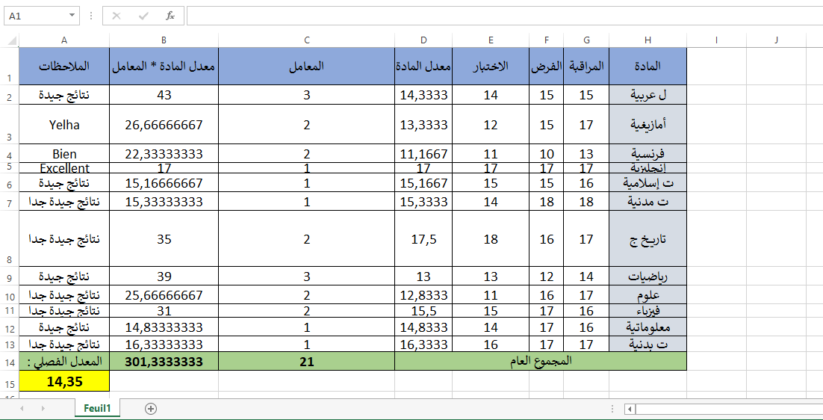

ي برنامج استعملناه لإنجازه ؟
ما الذي تلاحظه في هذا الكشف ؟ كيف يمكن تعديله ؟
لنفترض أنّ هذا هو كشف نقاطك موجود في الحاسوب الخاص بك في المخبر، ما يجب عليك فعله كي لا يقوم تلميذ آخر بتغيير محتواه ؟

النشاط 01 | إملأ الفراغات بما يناسب لتشكيل تعريفا مبسطا للتعليمة Format :  Format ــ Accueil ــ ورقة العمل ــ العمليات  يمكن إجراء عددا من .............. على ....................... ، وذلك بالنقر على التعليمة ...................... من التبويب ...................... | ضع المفاهيم
النشاط 02 | - لنحاول الآن فتح ملف الـ Excel الذي يحمل إسم "كشف النقاط" الموجود على سطح المكتب. يمكنك محاولة ضبط ارتفاع الأسطر إلى 25، و عرض الأعمدة إلى 17 لكل الجدول. ما هي مراحلهما ؟  - نقوم الآن بتغيير إحدى العلامات. هل تغيرت العلامة ؟ لنبحث عن طريقة تمنع تغيير العلامات. ما هي مراحها ؟ | التعلم بالإكتشاف
التدريب | لنبحث عن الطريقة التي تسمح بإزالة الحماية على الورقة. | العمل الفردي

الأستاذ : دلمي عميروش  الحجم الساعي : 01 ساعة  السنة الدراسية : 2024 / 2025 | المؤسسة : متوسطة أولمان محمد  المستوى : السنة الثالثة متوسط  المادة : المعلوماتية
- التعليمة Format :
يمكن إجراء عددا من العمليات على ورقة العمل ، وذلك بالنقر على التعليمة Format من التبويب Accueil.

- العمليات الموجودة داخل التعليمة Format :
ضبط ارتفاع السطر:
نحدد الأسطر، ننقر على Hauteur de ligne ثم نكتب القيمة في علبة الحوار و نضغط على OK
ضبط عرض العمود :
نحدد الأعمدة ، ننقر على Largeur de colonne ثم نكتب القيمة في علبة الحوار و نضغط على OK
حماية ورقة العمل:
ننقر على Protéger la feuille، نكتب كلمة السر ، ثم نؤكدها، ثم نضغط على OK

ملحق البطاقة التقنية رقم 04 (ما يكتبه المتعلم)

